Cours 5 – séance 1: Donner de la rétroaction à un auteur fictif sur Google Documents
Ce cours requiert l’utilisation de Google Documents.

Stratégie travaillée
G. Je révise et améliore un article d’information en donnant des commentaires. (1 de 7)
G.1. Je m’assure que mon article d’information est divisé en paragraphes et contient des moyens graphiques intéressants (titre, sous-titre, intertitres et images).
G.2. Je m’assure que mes phrases sont variées (phrases exclamatives et interrogatives, interpellation du lecteur avec « tu » ou « vous »).

Préparation du matériel
Pour l’enseignante
- Tutoriel 5 - « Se familiariser avec Google Documents » disponible sur la page Mon PADLET à outils
- Copie du document « Donner des commentaires » disponible sur Google Documents (pour faire la copie, voir tutoriel 8 : Copier un fichier avec Google Document, sur la page Mon PADLET à outils
Pour les élèves
- Tutoriel 5 - « Se familiariser avec Google Documents » disponible sur la page Mon PADLET à outils
- Fichier « Exercice 5 : Les renards » sur Google Documents (faire une copie et la partager aux élèves sur Google Classroom).
Quelques conseils pour une utilisation conviviale de Google Documents
- L’enseignante doit avoir un compte Google lui permettant d’accéder à Google Documents.
- Avant le cours, l’enseignante peut écouter les tutoriels 5 et 8 (également disponible en cliquant sur ce lien) pour se familiariser avec l’environnement numérique et faire une copie du document « Donner des commentaires ». Si elle travaille avec Google Classroom, elle peut partager le document Exercice 5 : Les renards aux élèves avant le cours.
- Il serait préférable que les élèves aient créé leur compte Google avant le cours (s’ils n’en ont pas déjà un) pour avoir accès à Google Documents.
- Si cela est possible, il est souhaitable d’avoir dans la classe deux ou trois élèves « experts » qui auront préalablement expérimenté Google Documents et qui pourront aider les élèves confrontés à des difficultés techniques.

1. Amorce
L’enseignante pose aux élèves la question suivante :
- Quelles sont les étapes pour écrire un bon article d’information?
Les élèves pourront rappeler l’importance de faire une bonne recherche d’information et de planifier l’écriture. Si les élèves n’évoquent pas la rédaction et la révision, l’enseignante leur demande :
- Que doit-on faire après avoir planifié l’écriture?
- Et qu’est-ce qu’on fait après avoir écrit notre article d’information?
Les élèves nommeront fort probablement la révision-correction. Il est possible qu’ils omettent la révision-amélioration qui est peu enseignée de manière générale.
L’enseignante annonce aux élèves qu’une stratégie très importante pour écrire de bons articles d’information, c’est de faire une révision et apporter des améliorations. Elle introduit ainsi la présentation de la stratégie aux élèves.

2. Présentation de la stratégie
À l’aide du tableau suivant, l’enseignante présente la stratégie aux élèves.
Quoi? | - Je révise et améliore un article d’information :  - Je m’assure que mon article d’information est divisé en paragraphes et contient des moyens graphiques intéressants (titre, sous-titre, intertitres et image).  - Je m’assure que mes phrases sont variées (phrases exclamatives et interrogatives, interpellation du lecteur avec « tu » ou « vous »).
Quand? | - Après avoir écrit le texte ou une partie du texte.  - Avant de corriger les erreurs d’orthographe.
Pourquoi? | - Pour avoir un meilleur article d’information, il est important de le relire et de penser à des améliorations par rapport aux idées.  - Le premier jet est rarement le meilleur : c’est normal, il est difficile de penser à la meilleure formulation possible tout en réfléchissant aux bonnes informations à intégrer aux textes et en pensant à l’orthographe des mots. Ça fait trop d’information à traiter en même temps et ça crée une surcharge cognitive!  - Les experts en écriture utilisent une stratégie pour contourner le problème de la surcharge cognitive : après le premier jet, ils se relisent très souvent avec des buts précis et améliorent leurs textes.
Pour illustrer comment mettre en œuvre la stratégie, l’enseignante présente la grille de vérification de l’article d’information aux élèves (dans cette séance, il ne sera question que des lettres A et B).
L’enseignante décrit aux élèves le tableau : dans la colonne de gauche, il y a des catégories qui feront l’objet de vérifications. La colonne du milieu contient les éléments précis à vérifier liés à chacune des catégories. La colonne de droite donne des indications quant à ce qu’on doit faire pour améliorer le texte.
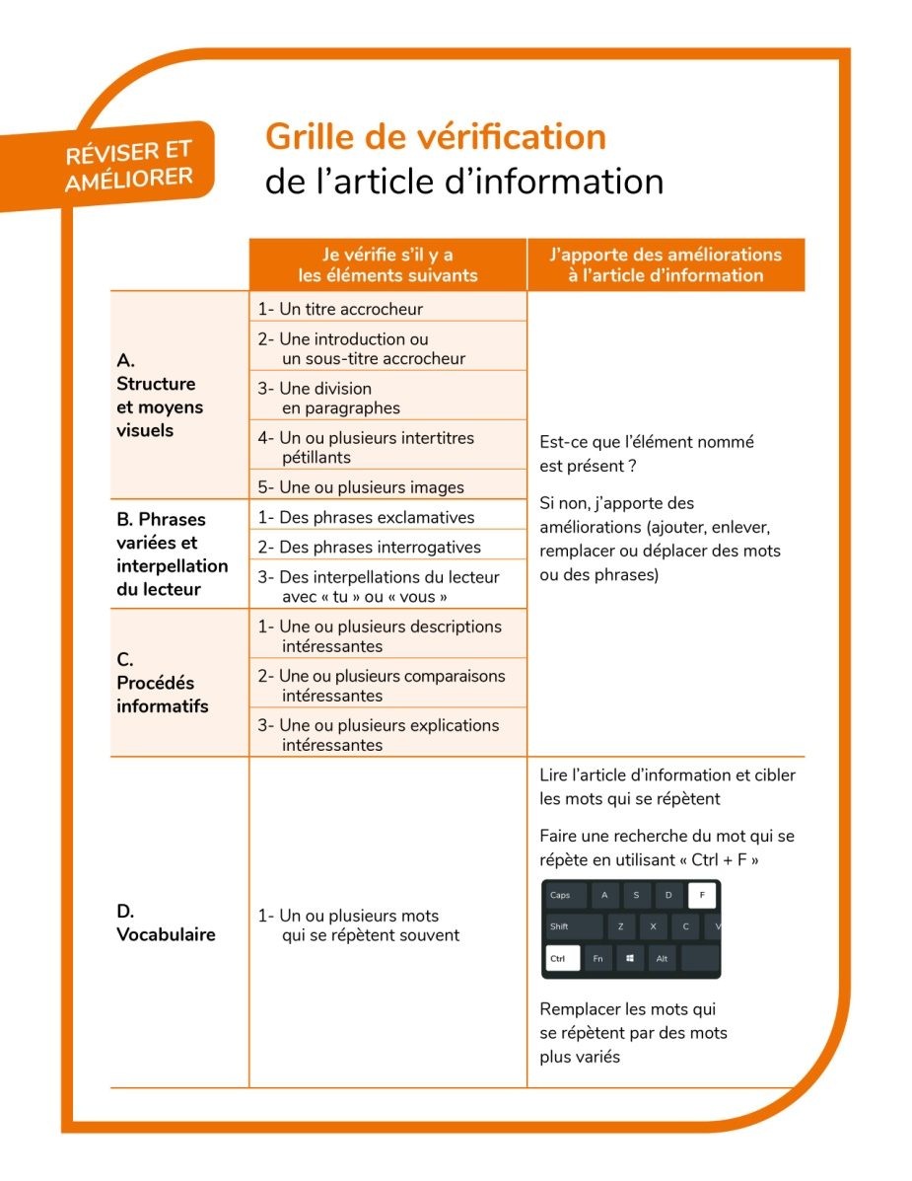
L’enseignante présente aussi la première partie du tableau « donner des commentaires ».
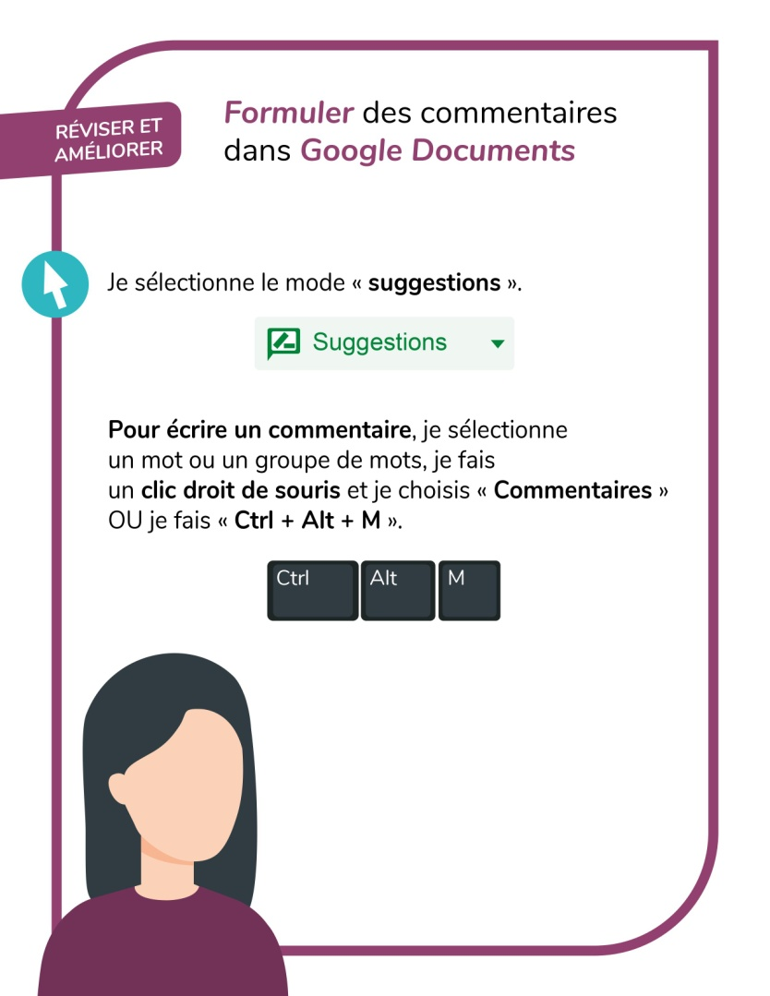
Ces tableaux pourront être mis à profit lors du modelage et affichés pour les élèves pendant les pratiques guidées.

Commentaires vocaux
Il est possible de proposer à certains élèves de faire des commentaires vocaux plutôt que des commentaires écrits. Pour ce faire, plusieurs extensions Chrome sont disponibles et peuvent être utilisées dans Google Documents, dont Mote. Il est nécessaire de télécharger cette extension pour faire des commentaires vocaux. Il faudra également prévoir des écouteurs qui comportent un micro.
Pour installer l’extension Mote
1. Rechercher « Chrome Web Store » sur un moteur de recherche
2. Dans la barre de recherche, rechercher « Mote »
3. Cliquer sur l’extension « Mote », puis cliquer sur le bouton bleu « Ajouter à Chrome »
4. Ajouter l’extension à la barre d’outils
Pour utiliser Mote pour faire des commentaires dans Google Documents
1. Se créer un compte en cliquant sur l’icône Mote dans la barre d’outils, puis sur « Sign in »
2. Remplir les informations en sélectionnant son compte Google et en s’assurant de cocher la case donnant les droits à Mote pour s’afficher dans les logiciels comme Google Documents.
3. Sur Google Documents, au lieu d’écrire les commentaires, cliquer sur l’icône mauve Mote et procéder à l’enregistrement
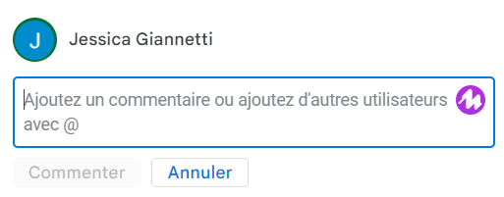

3. Premier modelage (la structure et les moyens graphiques)
L’enseignante projette devant la classe une copie du document « Donner des commentaires à un auteur d’article d’information » sur Google Documents et fait le modelage à partir de ce dernier et de la grille de vérification.
L’hippocampe
L’hippocampe, aussi appelé cheval de mer, est un animal fascinant! Il détient plusieurs caractéristiques surprenantes.

Les hippocampes mesurent de 7 à 15 cm et vivent de 2 à 4 ans. Ils se camouflent en changeant de couleur comme moyen de défense.

Les hippocampes chassent pour trouver leur nourriture. Ils mangent des petits crustacés comme du krill. Ils mangent leur proie entière, car ils n’ont presque pas d’estomac et ont du mal à digérer.

Ce sont les papas qui s’occupent des bébés hippocampes. Ils portent les œufs dans leur poche jusqu’à l’éclosion. Les bébés restent avec leur père pendant 2 mois.

Je veux donner des commentaires concernant l’article d’information suivant en utilisant la grille de vérification. Étant donné que je ne suis pas l’auteure du texte, je vais m’assurer d’être en mode « suggestions ». Je vais donc cliquer sur le bouton « modification » qui se trouve en haut à droite et je vais sélectionner « suggestions ».
[L’enseignante lit une première fois le texte au complet.]
Je vais d’abord vérifier s’il y a des moyens graphiques qui aident à structurer l’article d’information et je vais faire des commentaires uniquement là-dessus. [L’enseignante se réfère à la grille de vérification.]
Je regarde ma grille de vérification. Y a-t-il un titre accrocheur? Je remarque qu’il y a un titre, mais je pense qu’il pourrait être plus accrocheur. Je vais le sélectionner, faire un clic droit de souris et cliquer sur « commentaires ». Dans la boite de commentaire, je vais écrire : « J'ajouterais quelque chose à ton titre pour le rendre plus accrocheur ».
J’essaye toujours de formuler mes commentaires pour qu’ils soient le plus clairs et le plus précis possible. Si j’avais écrit : « change ton titre », l’auteur ne comprendrait peut-être pas pourquoi je lui fais ce commentaire.
Le deuxième élément à vérifier, c’est l’introduction. [L’enseignante relit les deux phrases en guise d’introduction.] Je trouve que c’est déjà bon, alors je vais faire un commentaire positif : « J'aime ton introduction! Ça me donne envie d'en savoir plus sur l'hippocampe! »
Je regarde le troisième élément de la grille de vérification : la division en paragraphes. Je me rends compte que le texte est bien divisé en paragraphes. Cette fois-ci, je décide de ne pas faire de commentaires, car je viens tout juste de faire un commentaire positif et je ne veux pas inonder le texte avec trop d’information pour l’auteur.
Je vérifie maintenant s’il y a des intertitres, c’est le quatrième élément à vérifier. Je me rends compte que non. Je vais faire une suggestion directement dans le texte pour le paragraphe dans lequel on parle de la nourriture. On pourrait écrire comme intertitre : « Qu’est-ce qu’ils mangent ? »
Je pense qu’on pourrait aussi ajouter un intertitre au-dessus du paragraphe suivant, mais je n’ai pas d’idées précises de ce que ça pourrait être. Je vais faire le commentaire suivant à l’auteur : « Ajoute un intertitre par rapport aux bébés hippocampes ».
Je vérifie le dernier élément de la grille de vérification : est-ce qu’il y a une ou plusieurs images? Je n’en vois pas, alors je vais proposer à l’auteur d’en ajouter une avec le commentaire suivant : « Ajoute une image d'hippocampe ».
Voici ce à quoi peut ressembler le document après le premier modelage (les moyens graphiques).
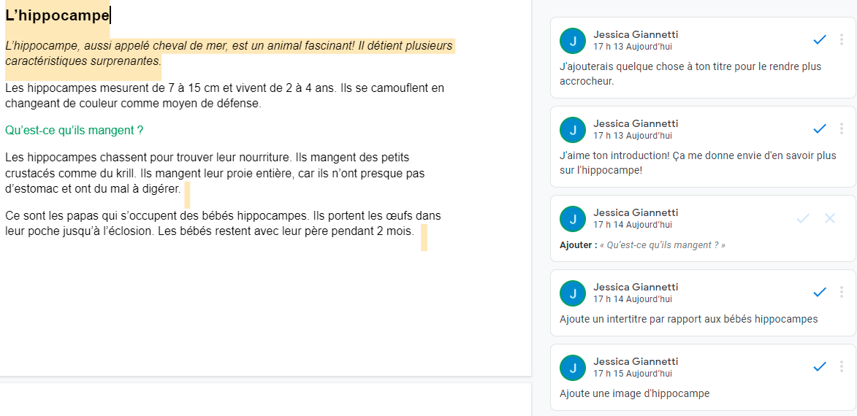

4. Première pratique guidée (la structure et les moyens graphiques)
L’enseignante invite les élèves en équipe de trois à ouvrir Google Documents. Ils travailleront sur une copie du fichier « Exercice 5 : Les renards ».
*Les quatre pratiques guidées des deux séances du cours 5 se feront sur le même fichier. Une copie différente de l’article d’information sur les renards est prévue pour que les élèves donnent des commentaires ciblant les quatre catégories de la grille de vérification.
Les renards

Alimentation du renard
Le renard mange de la viande, des petits fruits, des petits mammifères et des oiseaux. Son alimentation dépend aussi de la région et l’espèce et bien sur de possibilités en conséquence des saisons.

À quelle famille appartient le renard?
Le renard appartient à la famille des canidés tout comme les chiens et plein d’autres animaux.

La taille du renard
Le renard peut mesurer un mètre à partir de son museau jusqu’à son derrière.

La reproduction chez les renards
Les renards naissent les yeux fermés. Les petits renardeaux sont complètement recouverts de poils après 54 jours, mais leurs yeux sont toujours fermés. Le renard s’accouple l’hiver et pour s’accoupler, il fait un terrier avec plusieurs tunnels.

L’espérance de vie des renards
Le renard à l’état sauvage peut vivre de 2 à 3 ans. La cause fréquente de la mort des renards est la maladie. Le renard roux constitue le premier vecteur de la rage et il est aussi le vecteur de plein d’autres maladies. Le renard est aussi porteur de puces.

Consignes :
- Les élèves devront faire au moins une suggestion dans le texte et au moins un commentaire (qui apparait à droite du texte);
- ils devront aussi proposer au moins un commentaire positif en soulignant un élément bien réussi et au moins un commentaire constructif qui permettra à l’auteur d’améliorer son article d’information en se référant à la première partie de la grille de vérification (structure et moyens graphiques).
Au besoin, les élèves peuvent écouter le tutoriel 5- « Se familiariser avec Google Documents » disponible sur la page Mon PADLET à outils pour s’approprier les fonctions qu’ils devront utiliser pour donner des commentaires et faire des suggestions.
L’enseignante mentionne aux élèves avant l’activité qu’il est normal qu’ils trouvent difficile de formuler de bons commentaires et de proposer des suggestions à un auteur. Plus ils s'exerceront à le faire, plus ils deviendront compétents!
Pendant la pratique guidée, l’enseignante peut aider les élèves en les questionnant sur leur choix ou en leur offrant des pistes. Par exemple :
- Avez-vous repéré des intertitres? Comment les trouvez-vous? Avez-vous d’autres idées d’intertitres?
- Est-ce que certaines idées pourraient être regroupées? Quel intertitre pourrait-on donner à ce nouveau regroupement d’idées?
- Est-ce que votre commentaire est assez précis? Qu’est-ce qu’on pourrait ajouter pour aider encore plus l’auteur à bien comprendre ce que vous voulez dire?
Proposition de corrigé
*Il est à noter que plusieurs réponses sont possibles.
Pour présenter le corrigé, l’enseignante peut reprendre le fichier « Donner des commentaires à un auteur d’article d’information » utilisé lors du premier modelage et le projeter à l’avant de la classe. Une copie du texte sur les renards est disponible à la suite de celui sur l’hippocampe. Elle pourra ajouter les commentaires et les suggestions proposés par les élèves en sélectionnant le mode « suggestion ».
Les renards
Suggestion d’un titre plus accrocheur ou commentaire de trouver un titre plus accrocheur

Commentaire d’ajouter une introduction ou un sous-titre accrocheur

Alimentation du renard
Le renard mange de la viande, des petits fruits, des petits mammifères et des oiseaux. Son alimentation dépend aussi de la région et l’espèce et bien sur de possibilités en conséquence des saisons.
Commentaire positif : Il y a plusieurs intertitres intéressants, dont un sous forme de question.

À quelle famille appartient le renard?
Le renard appartient à la famille des canidés tout comme les chiens et plein d’autres animaux.

La taille du renard
Le renard peut mesurer un mètre à partir de son museau jusqu’à son derrière.
Commentaire : Puisqu’il y a seulement une phrase sous les intertitres « À quelle famille appartient le renard? et La taille du renard, regrouper les deux informations et mettre un intertitre par rapport à la description des renards.

La reproduction chez les renards
Les renards naissent les yeux fermés. Les petits renardeaux sont complètement recouverts de poils après 54 jours, mais leurs yeux sont toujours fermés. Le renard s’accouple l’hiver et pour s’accoupler, il fait un terrier avec plusieurs tunnels.

L’espérance de vie des renards
Le renard à l’état sauvage peut vivre de 2 à 3 ans. La cause fréquente de la mort des renards est la maladie. Le renard roux constitue le premier vecteur de la rage et il est aussi le vecteur de plein d’autres maladies. Le renard est aussi porteur de puces.
Commentaire : Certains pourraient souligner que les deux dernières phrases sont moins liées à l’espérance de vie des renards.

Commentaire : Ajouter une image de renard

5. Deuxième modelage (les phrases variées)
[L’enseignante poursuit le modelage en reprenant le fichier « Donner des commentaires à un auteur d’article d’information » sur Google Documents commencé dans le premier modelage. Elle se réfèrera maintenant à la partie B de la grille de vérification : phrases variées et interpellation du lecteur.]
Je reprends l’article d’information sur l’hippocampe. Maintenant qu’on a vérifié les moyens graphiques comme le titre, le sous-titre, les intertitres et les images, on va vérifier s’il y a des phrases variées comme des phrases exclamatives et des phrases interrogatives et s’il y a des interpellations aux lecteurs. Si j’ai des idées de phrases à ajouter, je vais les proposer en mode suggestion.
Je relis l’article d’information. Je remarque qu’il y a une phrase exclamative dans l’introduction. Je vais faire un commentaire positif, car je trouve que c’est intéressant : « Phrase exclamative intéressante! »
Je poursuis ma lecture et je me rends compte qu’il n’y a pas de phrases interrogatives. J’en ai proposé une dans un intertitre, mais il n’y a rien d’autre. Je vais donc faire une suggestion à l’auteur. Une des informations que je trouve vraiment intéressante et surprenante dans l’article d’information, c’est que ce sont les papas qui s’occupent des bébés. C’est particulier, ça n’arrive pas souvent chez les animaux, alors je pense qu’on peut attirer l’attention des lecteurs sur cette information-là.
Je fais une suggestion directement dans le texte en ajoutant au début de la phrase : « Savais-tu que » et j’enlève le point à la fin de la phrase pour le remplacer par un point d’interrogation. Ça donne la phrase interrogative suivante : Savais-tu que ce sont les papas qui s’occupent des bébés hippocampes?
Je relis une dernière fois le texte pour voir si je pourrais suggérer autre chose à l’auteur. Je cible une dernière information qui est intéressante : le fait que les hippocampes se camouflent en changeant de couleur. Je réfléchis à ce que je pourrais proposer à l’auteur qui captiverait encore plus l’attention des lecteurs pour la phrase « Ils se camouflent en changeant de couleur comme moyen de défense ».
Je vais faire une suggestion directement dans le texte. Je vais effacer à la fin de la phrase « comme moyen de défense » et je vais écrire une nouvelle phrase : « C’est un super pouvoir qui leur permet de se défendre! »
Je termine en regardant s’il y a des interpellations avec « tu » ou « vous ». Je me rends compte que dans l’une de mes suggestions, j’en ai ajouté une : « Savais-tu que ce sont les papas qui s’occupent des bébés hippocampes? » Je n’en ajouterai donc pas davantage.
Voici ce à quoi peut ressembler le document après le deuxième modelage (les phrases variées).
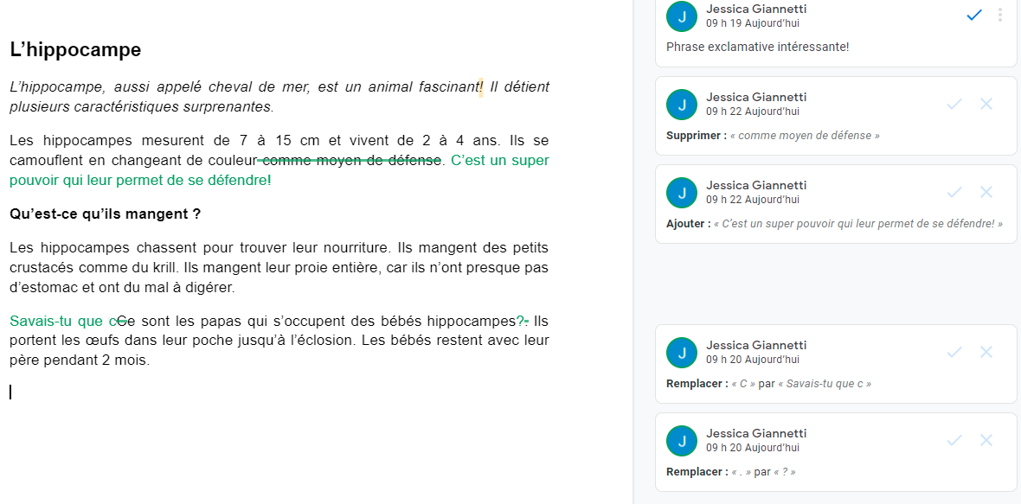

6. Deuxième pratique guidée (les phrases variées)
L’enseignante demande aux élèves en équipe de poursuivre le travail avec l’article d’information sur les renards, en s’assurant de travailler avec la deuxième copie du texte. Ils doivent maintenant vérifier s’il y a des phrases variées et des interpellations et faire des suggestions.
Proposition de corrigé
Les renards

Alimentation du renard
Le renard mange de la viande, des petits fruits, des petits mammifères et des oiseaux. Son alimentation dépend aussi de la région et l’espèce et bien sur de possibilités en conséquence des saisons.

À quelle famille appartient le renard?
Le renard appartient à la famille des canidés tout comme les chiens et plein d’autres animaux.
Commentaire positif : Il y a une phrase interrogative comme intertitre.

La taille du renard
Le renard peut mesurer un mètre à partir de son museau jusqu’à son derrière.

La reproduction chez les renards
Les renards naissent les yeux fermés. Les petits renardeaux sont complètement recouverts de poils après 54 jours, mais leurs yeux sont toujours fermés. Le renard s’accouple l’hiver et pour s’accoupler, il fait un terrier avec plusieurs tunnels.
Suggestion : Savais-tu que les renards naissent les yeux fermés? Ils ne les ouvriront pas avant 54 jours!

L’espérance de vie des renards
Le renard à l’état sauvage peut vivre de 2 à 3 ans. La cause fréquente de la mort des renards est la maladie. Le renard roux constitue le premier vecteur de la rage et il est aussi le vecteur de plein d’autres maladies. Le renard est aussi porteur de puces.
Suggestion : Attention! Le renard roux constitue le premier vecteur de rage […]

